**绝密★启用前**



**2022年高考原创押题预测卷02【全国甲卷】**

地 理

（考试时间：50分钟 试卷满分：100分）

注意事项：

1．答卷前，考生务必将自己的姓名、准考证号填写在答题卡上。

2．回答选择题时，选出每小题答案后，用铅笔把答题卡上对应题目的答案标号涂黑。如需改动，用橡皮擦干净后，再选涂其他答案标号。回答非选择题时，将答案写在答题卡上。写在本试卷上无效。

3．考试结束后，将本试卷和答题卡一并交回。

一、选择题：本题共11小题，每小题4分，共44分。在每小题给出的四个选项中，只有一项是符合题目要求的。

近年来，伦敦借助世界金融中心的地位，科创产业取得较快发展，除了传统高新技术产业云集的中心城区外，还孕育出具有较大发展潜力的东部科创机会带。下图示意伦敦科创产业空间格局。据此完成1—3题。

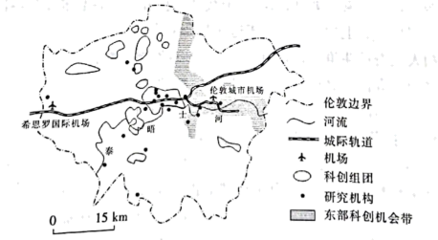

1．目前，伦敦科创产业的空间格局呈

A．南强北弱 B．东强西弱 C．均匀分布 D．多个核心

2．与中部科创组团相比，东部科创机会带发展高新技术产业的独特优势在于

A．航空便捷 B．用地充足 C．人才云集 D．邻近市场

3．少数侧重于基础科学的研究机构独立于科创组团之外，其主要特点可能是

A．占地面积大 B．入职门槛低 C．产出周期长 D．资金投入少

我国中部地区某地级市辖6县2区，代管1县级市。下图为2010-2020年十年来该市户籍人口和常住人口的变化。据此完成4—6题。

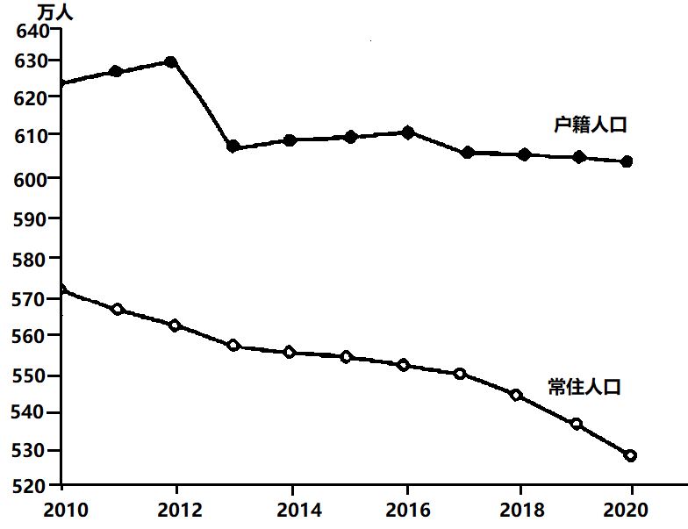

4．根据图示资料推测，十年来该市

A．人口自然增长率下降 B．老年人口比例下降

C．劳动力需求数量增加 D．外出务工求学人口增加

5．2013年户籍人口明显减少，可能是因为

A．营商环境改变 B．生育政策调整

C．户口管理政策改变 D．以行政区划调整

6．为应对人口减少该市重点应该

A．完善生育支持体系 B．培育突出的优势产业

C．建设交通枢纽城市 D．控制城市房价上涨

浙江省某学校的校园有两大块“稀树草坪”，紧邻白马湖。冬季，该校草坪常有白霜覆盖，但草坪中间的大树下并没有结霜。据此完成7—8题。

7．相比于当地其他校园，该学校冬季草坪易结霜的原因是

A．早晨气温更低 B．水汽更充足 C．草地散热更快 D．湖陆风较大

8．该校园树下不易结霜的原因可能是

A．树下风力较弱 B．树下空气湿度较大 C．树下气温较高 D．树下逆温现象显著

红杉原产于美国东部高地，因其竞争力强，逐渐入侵美国中西部的密苏里河沿岸。下图示意2011年密苏里河突发洪水对某地红杉分布的影响。据此完成9—11题。

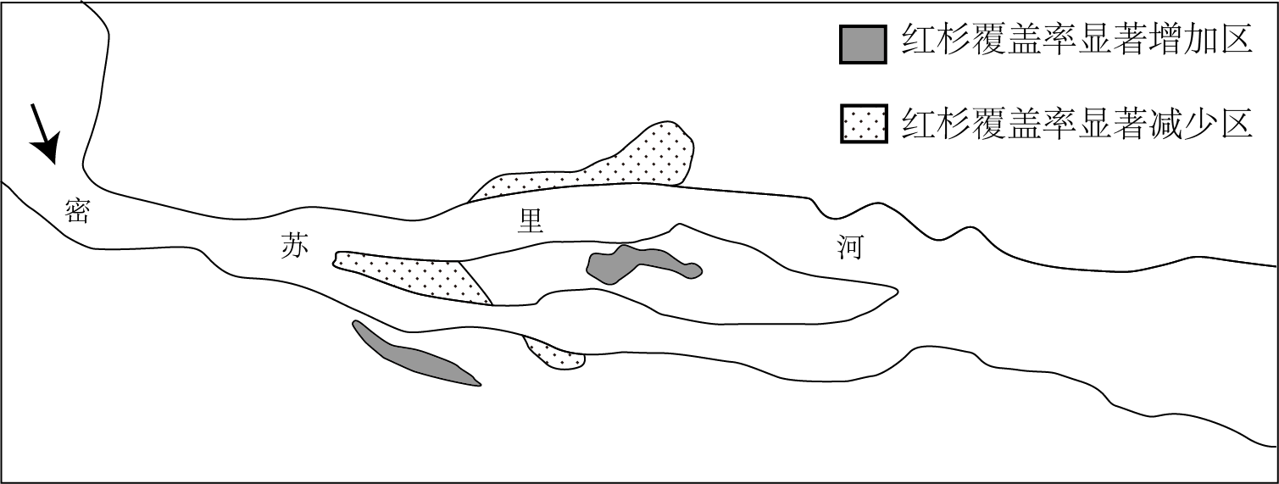

9．根据红杉的分布及变化可知，红杉

A．喜湿，不耐淹 B．喜湿，耐淹 C．喜干，不耐淹 D．喜干，耐淹

10．红杉覆盖率显著降低的地点

①流水侵蚀严重 ②植被覆盖率高 ③地表物质较细 ④地势相对较低

A．①② B．①④ C．②③ D．②④

11．近几十年来，密苏里河沿岸红杉入侵加快，可能是由于

A．气候变暖 B．降水增加 C．矿产开发 D．水坝建设

二、非选择题：共56分。第36—37题为必考题，每个试题考生都必须作答。第43—44题为选考题，考生根据要求作答。

（一）必考题：共46分

36．阅读图文材料，完成下列要求。（24分）

徐州地理位置优越，自古以来采矿业、冶炼业发达，工程机械有60余年的发展历史，被誉为"工程机械之都"。目前，包括世界500强的美国、德国机械企业在内的1200多家工程机械制造企业在徐州集聚，形成了覆盖所有工程机械门类的产业链。2008年以来，徐州装备制造业升级扩容，从工程机械“一枝独秀”，发展为工程机械、矿山机械、建材机械、风电设备、节能燃烧设备"五朵金花"并放，成为全球重要的装备制造业中心之一。淮海经济区地处苏皖豫鲁四省交界处，经济发展相对缓慢，"徐州制造"将成为其崛起的动力之源。下图示意淮海经济区的位置和范围。

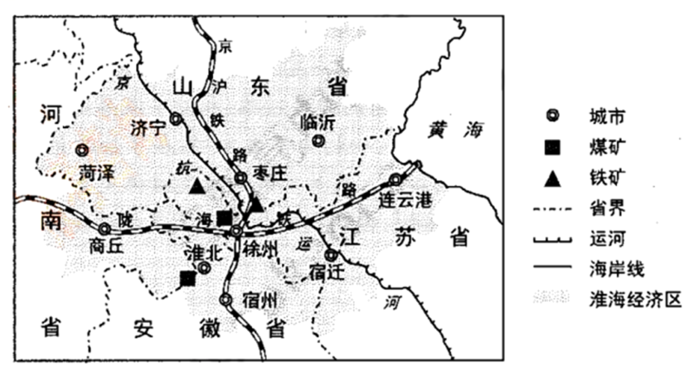

（1）从矿产资源角度，说明徐州工程机械兴起和发展的条件。（6分）

（2）分析美国、德国的工程机械企业落户徐州的原因。（6分）

（3）分析徐州装备制造业由“一枝独秀”到“五朵金花”并放的主要优势条件。（6分）

（4）说明“徐州制造”将成为准海经济区崛起动力之源的原因。（6分）

37．阅读图文材料，完成下列要求。（22分）

我国西藏东北某区域的古河道处在阶地上（图1），甲地堆积体比古河道高约10m，多棱角状碎石，物质成分与乙地相同。乙所在山地的山顶有冰川。研究发现，丙地流水的沉积物有明显的分层现象（图2），且砾石的磨圆度高。甲地堆积体形成时间晚于A层，早于B层。甲地堆积体形成之后，上游数次洪涝又为丙地带来众多沉积物。沉积物颗粒径与流速有关，流速越慢，颗粒径越小。图3为丙地气候资料统计图。

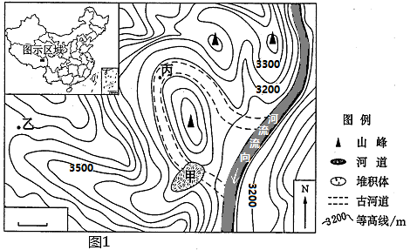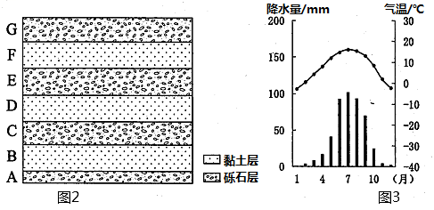

（1）说明图示河段流域面积小的原因。（6分）

（2）与正常年份相比，推测甲地堆积体形成时的气温和降水特征。（6分）

（3）分析甲地堆积体形成之后，该河流上游地区发生洪涝的次数。（4分）

（4）说明废弃古河道的主要形成过程。（6分）

（二）选考题：共10分。请考生从2道题中任选一题作答。如果多做，则按所做的第一题计分。

43．[地理——选修3：旅游地理]

受新冠疫情影响，我国峨眉山、黄山、华侨城A三个景区2020年上半年同比游客接待量明显下降（下图）。华侨城A在国内10多个城市的市区和近郊设置有26处休闲旅游景区。随着疫情稳定好转，文旅部发布复工复产政策，逐步放宽接待游客量限制，为旅游市场释放供给，支持旅游业有序复苏。

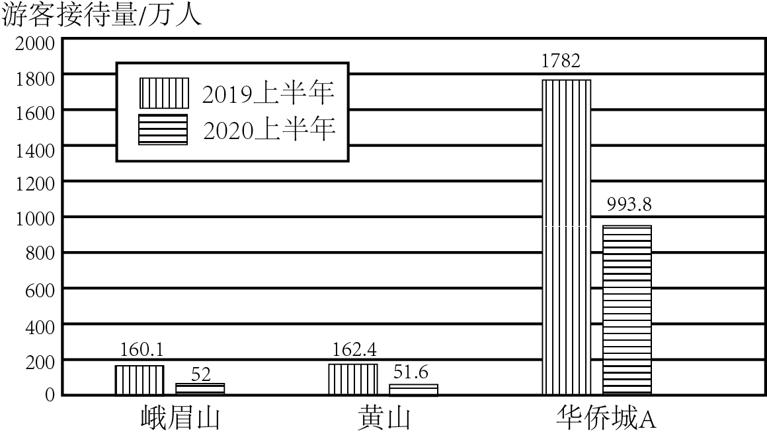

与图中其它景区相比，说明华侨城A在国内疫情稳定好转情况下的发展优势。

44．[地理——选修6：环境保护]

智利阿塔卡马盐沼是地球上最干燥的地方之一，锂资源丰富。传统的锂提取工艺要将盐湖卤水注入蒸发池，将水蒸发数月及过滤之后，从混合物中提取出碳酸锂，这个过程中不仅会消耗化学物质。还会消耗额外的水，平均提取每晚理大约需要150万升水，此工艺对当地环境的危害成为亟待解决的问题。

说明传统的锂提取工艺对当地环境的危害。

2022年高考原创押题预测卷02【全国甲卷】



地理·全解全析

|  |  |  |  |  |  |  |  |  |  |  |
| --- | --- | --- | --- | --- | --- | --- | --- | --- | --- | --- |
| 1 | 2 | 3 | 4 | 5 | 6 | 7 | 8 | 9 | 10 | 11 |
| D | B | C | D | C | B | B | C | A | B | D |

【答案】1．D 2．B 3．C

【解析】1．据图及材料可知，伦敦科创产业中，传统高新技术产业集中分布在中心城区，伦敦北部分布有大量科创组团，伦敦东部有较大发展潜力的科创机会带，故伦敦科创产业的空间格局呈多个核心分布，D项正确；据图，伦敦南部科创产业分布较少，南强北弱错误，均匀分布错误；A、C错误；东强西弱对伦敦科创产业的分布格局概括的并不全面，B错误。故选D。

2．与中部科创组团相比，东部科创机会带发展高新技术产业的独特优势在于东部地区用地充足，因为中部科创组团位于伦敦市区中心，闲置土地少，土地租金高，而伦敦东部地区在历史上就被看成是贫民区，闲置土地多，土地租金较低，B项正确；航空条件、人才数量以及市场条件，东部与中部比均不具备优势，A、C、D错误。故选B。

3．少数侧重于基础科学的研究机构独立于科创组团之外，其主要特点可能是产出周期长，因为基础科学的研究想要取得突破，难度大，耗时长，需要投入大量资金且入职门槛高（基础科学需要学习的知识体量，随着科技水平的进步越来越大，且难度越来越高），故C项正确，B、D错误；占地面积的大小并不是基础科学的主要特点，A错误。故选C。

【答案】4．D 5．C 6．B

【解析】4．该地级市的户籍人口多于常住人口，说明是一个人口流出地，外来人口应该少于外出人口，表示的是人口的迁入与迁出，与人口的自然增长无关，A错误；该地级市流出人口多于流入人口，流出的人口多为年轻的劳动力，老年人所占比例应逐渐增加，B错误；该地级市的户籍人口多于常住人口，说明是一个人口流出地，外来人口应该少于外出人口，说明劳动力需求数量减少，外出务工求学人口增加，C错误，D正确；故选D。

5．2013年户籍人口明显减少，可能是因为户口管理政策改变，东部城市入籍更容易，大量外出务工人员把户籍迁出，C正确；与营商环境改变、生育政策调整、行政区划调整关系不大，ABD错误；故选C。

6．该地级市大量人口外流，以青壮年劳动力为主，为应对人口减少该市重点应该培育突出的优势产业，提供更多的就业岗位，B正确；完善生育支持体系主要是为了提高出生率，A错误；建设交通枢纽城市、控制城市房价上涨对应对人口外流作用不大，CD错误。故选B。

【答案】7．B 8．C

【解析】7．充足的水汽和温度达到霜点是结霜的两大因素。从材料可知，该学校的 “稀树草坪”紧邻白马湖，湖泊提供充足的水汽，冬季草坪易结霜，选项B正确；当地其他校园早晨气温也较低，A错误；草地散热慢，C错误；湖陆风较大不利于结霜，D错误。故该题选B。

8．由于树冠具有保温作用，导致树下气温较高，所以树下不易结霜，选项C正确；树下风力较弱，应该更有利于结霜，A错误；树下空气湿度较大，有利于结霜，B错误；树下相对高度不大，体现不出逆温现象，D错误。故该题选C。

【答案】9．A 10．B 11．D

【解析】9．结合材料分析，红杉入侵美国中西部的密苏里河沿岸，说明其喜湿；由图可知，2011年密苏里河突发洪水时河心洲中部地势较高处红杉覆盖率显著增加，而覆盖率显著降低处在河心洲周边地势较低处，说明其不耐淹，故A选项正确，排除B、C、D。故选A。

10．红杉覆盖率显著降低的地点在河心洲周边地势较低处且迎着河流流水来向，受流水侵蚀严重，①④正确；红杉覆盖率显著降低说明植被覆盖率下降，②错误；地表物质大小无法判断，③错误。故选B。

11．由第1题可知，红杉喜湿，不耐淹。气候变暖和矿产开发与其入侵加快无关，排除A、C选项；降水增加虽然符合红杉喜湿的特点但被淹可能性增加，B错误；水坝建设能让水域面积增加也能调节径流量，符合红杉习性，D选项正确。故选D。

36．【答案】（1）徐州及周边地区煤铁等矿产资源丰富，开采历史悠久，采矿业规模较大；（2分）矿产资源的开采、装卸、运量大，对机械设备的需求量大（采矿业采销两旺带动机械设备的生产和创新）；（2分）采矿、冶金的发展为机械工业（工程机械制造）提供原材料（资源和产业相互促进，机械工业持续发展）。（2分）

（2）徐州装各制造业基础好；（2分）利用产业集群，共享供应商资源，降低生产、营销成本；（2分）方便供应中国市场。

（3）装备制造业扩容升级，政府政策的支持；机械工业基础雄厚，技术领先，装备制造业的协作条件较好；位于京杭运河、陇海铁路、京沪铁路的交会处，交通便利（大宗货物的运输能力强）。（答出三点即可，6分）

（4）徐州地理位置优越，位于淮海经济区的核心；（2分）淮海经济区经济相对欠发达，徐州装备制造业发达，辐射作用强；（2分）带动经济区内装备制造业及其相关产业的发展等。（2分）

【解析】（1）题干要求从矿产资源角度来分析徐州工程机械兴起和发展的条件，由图可知徐州及周边地区煤铁等矿产资源丰富，且从材料中可知徐州自古以来采矿业发达，可看出其开采历史悠久，采矿业发展规模较大；采矿业的发展对机械设备的需求量大，促进了工程机械的兴起和发展；发达的采矿业、冶炼业又为工程机械制造提供了原材料。

（2）材料可知徐州的工程机械发展历史较长，且形成了完善的产业链，产业基础好；多家工程机械制造企业在徐州集聚，可以共享供应商资源，降低生产、营销成本；中国市场潜力大，方便供应中国市场。

（3）装备制造业扩容升级需要政府政策的支持；徐州的工程机械发展历史较长，基础雄厚，技术领先；有多家产业集聚且形成了完善的产业链，产业协作条件较好；由图可知徐州位于京杭运河、陇海铁路、京沪铁路的交会处，交通便利，利于大宗货物的运输。

（4）从淮海经济区的位置和范围图可知徐州位于淮海经济区的核心，地理位置优越；淮海经济区经济发展相对缓慢，而徐州装备制造业发达，对淮海经济区内的装备制造业及其相关产业具有辐射带动作用，促进准海经济区经济发展。

37．【答案】（1）年降水量较少；（2分）山区面积广，谷地面积小；（2分）地势起伏大。（2分）

（2）降水量增大；（2分）降水强度更大；（2分）气温升高。（2分）

（3）3次。（2分）洪涝径流量大，流速快，搬运能力强，带来的沉积物颗粒径大，形成石层（图中A层以上有3层砾石层）。（2分）

（4）泥石流堵塞甲地河道，形成堰塞湖；（2分）湖水位升高，地势较低处湖水外泄，形成新的河道；（2分）内力抬升作用使新河道流速快，流水下切侵蚀，古河道形成阶地。（2分）

【解析】（1）流域面积与降水量、地表径流、汇水区面积、地形等因素有关，西藏东北部，降水较少，地表径流较少，因此汇入河流的水分较少。由图可知，当地地势起伏大，山区面积广，谷地面积小，流域面积小。

（2）根据材料可知，甲地堆积体地势高出河道10米，多棱角状碎石，物质成分与乙地相同，说明堆积体不是由原河道流水沉积而来，应是来自乙地。甲、乙间有谷地，且两地距离远，能携带乙地物质至甲地沉积的最有可能是泥石流。当地夏季降水集中，有冰雪融水，在某些年份降水较常年多，降水强度更大，同时气温回升更高，冰雪融水增多。

（3）甲地堆积体形成之后，古河道成为堰塞湖。湖水位升高，与上游落差减小，人湖水流速度减慢，沉积物颗粒径小。上游产生洪涝之后，河流径流量大，流速快，携带大量砂石人堰塞湖，砾石层由此产生。另外，根据材料可知，甲地堆积体是在A层之后形成，A层以上有3层砾石层，表明有3次洪涝灾害。

（4）通过上题可知古河道因泥石流成为堰塞湖，河流被阻断。上游来水不断，湖水位升高，在地势相对较低处湖水外溢，形成新的河道。新河道处河水流向下游，本身流速快，有下切侵蚀作用，又根据古河道现为阶地，说明期间有内力抬升，加快新河道的流速，河床变低，古河道河水减少，最终废弃。

43．【答案】该景区受疫情影响较其它景区小；疫情后游客的出行主要集中在本地游或近程游，旅游需求以休闲为主，华侨城A休闲旅游景区布局在城市市区和近郊，可吸纳大量本地游客；华侨城A在国内的景区数量多，可吸引的游客总量多。（10分）

【解析】华侨城A主要是在城市市区和近郊设置休闲旅游景区，因靠近城市和近郊，此类旅游景区在疫情稳定好转后，相较于距离城市更远的峨眉山、黄山景区，可快速恢复，受疫情影响程度更小。疫情缓解后，游客的出行主要集中在本地游或近程游，且出行的游客主要以休闲为主，从材料中我们可以获知华侨城A在国内10多个城市的市区和近郊设有休闲旅游景区，由于布局在城市市区和近郊，可以吸纳大量的本地游客。华侨城A相较于峨眉山、黄山等景区，在全国设有26处休闲旅游景区，其景区数量更多，可吸引的游客总量也会更多。

44．【答案】提取过程耗水量大，加剧水资源短缺；地下水位下降；加剧土地荒漠化；废水排放造成水源污染、土壤污染；破坏湿地，破坏生物多样性；废水中的有毒有害物质进入食物链，危害动植物，危害人体健康。（答出5点即可，10分）

【解析】从材料“传统的锂提取工艺要将盐湖卤水注入蒸发池，将水蒸发数月及过滤之后，从混合物中提取出碳酸锂，这个过程中不仅会消耗化学物质，还会消耗额外的水”入手分析，可知传统的锂提取工艺在提取的过程中需要消耗大量的水，智利阿塔卡马盐沼是地球上最干燥的地方之一，当传统的锂提取工艺在提取的过程中消耗大量水后会加剧当地水资源短缺；开采地下水后，造成地下水位下降；缺水后，地表植被减少，加剧当地的土地荒漠化；使湿地面积减小，影响生物多样性；生产过后产生工业废水，随着废水的排放，废水中的有毒有害物质将会进入食物链，危害动植物，危害人体健康等。